Neues Silikonharz: aromatenfrei und schadstoffarm

Das neue, hochhitzebeständige High Solid Silikonharz SILIKOPHEN® AC 950 von Evonik ist sowohl aromatenfrei als auch schadstoffarm. Da bei der Aushärtung keine Giftstoffe freigesetzt werden, ermöglicht SILIKOPHEN® AC 950 die Applizierung auch in geschlossenen Räumen. Die Rauchbildung ist im Gegensatz zu traditionellen Einbrenn-Silikonharzen ebenfalls deutlich reduziert, ebenso der VOC-Gehalt. Damit wird SILIKOPHEN® AC 950 den steigenden Vorgaben nach umweltfreundlichen Beschichtungssystemen gerecht.

Ein weiterer Vorteil: Durch den Zusatz eines Katalysators trocknet SILIKOPHEN® AC 950 bereits bei Raumtemperatur. „Die Ofen-trocknung bei hohen Temperaturen hat natürliche Grenzen“, erklärt Kirstin Schulz, Marketing Director Industrial Coatings. „Mit unseren Systemen, die bereits bei Raumtemperatur vernetzen, ermöglichen wir die Beschichtung von großen Objekten, wie zum Beispiel in Industrieanlagen zur Wasseraufbereitung oder Energie-erzeugung.“

Im Vergleich zu klassischen Einbrennsystemen sinkt auch der Energieverbrauch: Die Vernetzung bei Raumtemperatur ermöglicht damit nicht nur eine leichtere Verarbeitung, sondern auch einen wirtschaftlicheren Prozess.

SILIKOPHEN® AC 950 zeichnet sich aus durch hohe und früh-zeitige Beständigkeit gegen aromatische und aliphatische Lösemittel. Dadurch sind lackierte Objekte ohne Temperatur-belastung stoßunempfindlich, blockfest und in Summe einfacher zu handhaben.

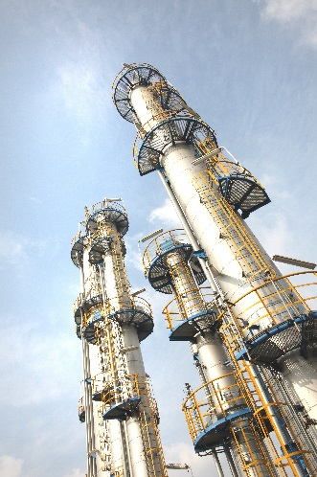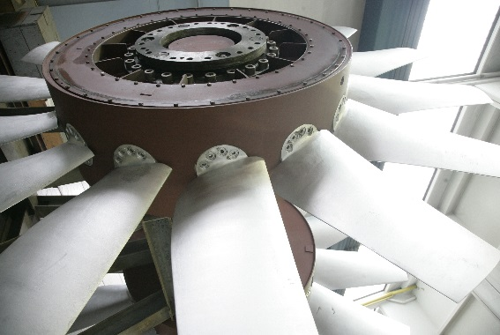
Bild: Industrieanlage Bild: Turbinenrad

Über Resource Efficiency
Das Segment Resource Efficiency wird von der Evonik Resource Efficiency GmbH geführt und bündelt die Spezialchemieaktivitäten von Evonik für industrielle Anwendungen. Es bietet Hochleistungsmaterialien für umweltfreundliche und energieeffiziente Systemlösungen für den Automobilsektor, die Farben-, Lack-, Klebstoff- und Bauindustrie und viele weitere Branchen an. Das Segment erwirtschaftete im Geschäftsjahr 2014 mit rund 7.800 Mitarbeitern einen Umsatz von ca. 4 Milliarden €.

Über Evonik
Evonik, der kreative Industriekonzern aus Deutschland, ist eines der weltweit führenden Unternehmen der Spezialchemie und in den Segmenten Nutrition & Care, Resource Efficiency und Performance Materials tätig. Dabei profitiert Evonik besonders von seiner Innovationskraft und seinen integrierten Technologieplattformen. Mehr als 33.000 Mitarbeiter erwirtschafteten im Geschäftsjahr 2014 einen Umsatz von rund 12,9 Milliarden € und ein operatives Ergebnis (bereinigtes EBITDA) von rund 1,9 Milliarden €.

Rechtlicher Hinweis
Soweit wir in dieser Pressemitteilung Prognosen oder Erwartungen äußern oder unsere Aussagen die Zukunft betreffen, können diese Prognosen oder Erwartungen der Aussagen mit bekannten oder unbekannten Risiken und Ungewissheit verbunden sein. Die tatsächlichen Ergebnisse oder Entwicklungen können je nach Veränderung der Rahmenbedingungen abweichen. Weder Evonik Industries AG noch mit ihr verbundene Unternehmen übernehmen eine Verpflichtung, in dieser Mitteilung enthaltene Prognosen, Erwartungen oder Aussagen zu aktualisieren.

